DOCUMENTO DE DESARROLLOWEB

Copiado solo para evitar fallos en Internet

Describimos la interface de la aplicación Flash MX.
19/2/03 - Las animaciones Flash son producidas en una aplicación de diseño. Se puede descargar dicha aplicación en versión prueba desde el sitio de Macromedia.
Una vez descargada e instalada, ya podemos ponernos a trabajar. Evidentemente, aprender a hacer animaciones con este programa requiere por una parte un conocimiento del software y por otra, una aplicación inteligente de los recursos que se nos ofrecen. En este manual intentaremos hacer hincapié en lo segundo dejando al lector la posibilidad de descubrir poco a poco la aplicación.
Para la redacción de este manual, nos hemos servido de Flash MX. Cabe esperar que lo dicho para esta versión sea aplicable en gran medida a las versiones precedentes y las que salgan en un futuro.
Nada más instalar y abrir la aplicación por primera vez, accederemos a una ventana de diálogo que nos propone tres modos de uso distintos:
- Modo diseñador, destinado a crear animaciones y gráficos
- Modo general, en el que dispondremos de todas las opciones de Flash además de la ayuda.
- Modo desarrollador, enfocado a la creación de aplicaciones con formularios, botones y otros componentes.
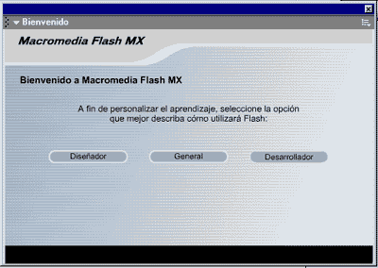
Este menú aparecerá únicamente la primera vez que abramos Flash, no obstante, podremos acceder a él desde la barra de herramientas en la sección Ayuda>Bienvenido.
Ya dentro del programa, tras haber cerrado algunos paneles con el objeto de disponer de espacio de trabajo, haremos frente a una interface como la que se muestra en la figura:
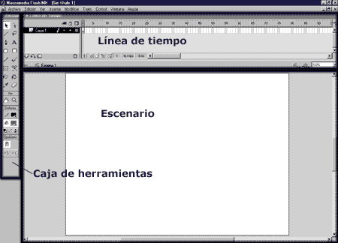
Dentro de esta interface, podemos distinguir tres partes principales:
- El escenario Se trata del espacio en el cual llevaremos a cabo todas las tareas de edición de gráficos. En cierto modo es como el papel en el cual dibujaremos lo que haga falta.
- La línea de tiempo Esta sección es donde podremos organizar en el tiempo cada una de las imágenes diseñadas en el escenario. Podemos subdividirla en dos partes: La parte izquierda, donde podremos organizar las capas y la parte de la derecha que queda reservada a la gestión de los fotogramás. Ambos elementos, capas y fotogramás serán tratados más adelante.
- La caja de herramientas Aquí encontraremos las herramientas de edición grafica que Flash pone a nuestra disposición. Como puede observarse, éstas son muy parecidas a las que podemos encontrar en otros programás de edición grafica que ya sea vectorial o no.

Explicamos los conceptos de capas y fotogramas y su uso.
19/2/03 - Como hemos dicho en el capítulo anterior, la línea de tiempo es donde podremos organizar la sucesión de imágenes que dan lugar a una animación. En este capítulo introduciremos los conceptos de capa y fotograma, vitales para una compresión del funcionamiento de Flash.
En cierta medida, Flash trabaja como si fuese una película. Una animación es una sucesión de imágenes fijas que, al pasar rápidamente unas detrás de otras, dan la impresión de un movimiento. Cada una de estas imágenes fijas es llamada también fotograma. Los fotogramas son representados bajo forma de rectángulos en la parte derecha del escenario.
En estos rectángulos podemos alojar tres tipos diferentes de imágenes:
- Imágenes clave Se trata de las imágenes que nosotros mismos dibujaremos
- Imágenes fijas Son las imágenes claves copiadas en los fotogramas siguientes al de la primera imagen clave de manera a producir un efecto de objeto estático.
- Imágenes de interpolación Se trata de imágenes calculadas por Flash que permiten la transición gradual entre dos imágenes claves. Este tipo de imágenes muy útiles ya que se generan automáticamente y proporcionan un efecto suave de movimiento o transformación.
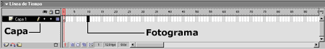
Por otra parte, una animación esta generalmente constituida de una variedad de objetos diferentes, cada uno de los cuales se introduce en un momento diferente y presenta un comportamiento independiente al resto de los objetos. De manera a organizar y editar todos estos elementos Flash permite el uso de capas o calcos.
Así, una animación Flash esta compuesta de una superposición de capas en cada una de las cuales introduciremos un objeto que tendrá su propia línea de fotogramas. Estas capas nos permiten trabajar la animación en distintos planos independientes.
Por defecto, al comenzar una nueva escena encontraremos en nuestra línea de tiempo una sola capa. Progresivamente iremos introduciendo más capas que nos permitan separar cada uno de los elementos de la animación: objetos, fondo, sonidos o trayectorias.
Un uso inteligente de las capas es la base para crear animaciones de calidad.

